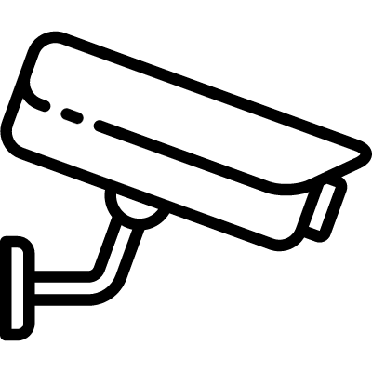

OBIEKT i OBSZAR MONITOROWANY

- Administratorem systemu monitoringu jest Szkoła Podstawowa Nr1 w Bolesławcu tel: 75 644 44 20,
email: sekretariat@sp1.boleslawiec.eu

- Kontakt z Inspektorem Ochrony Danych w Szkole Podstawowej nr 1 możliwy jest pod adresem email: iodo.sp1.boleslawiec@wp.pl

- Monitoring stosowany jest w celu ochrony mienia oraz zapewnienia bezpieczeństwa na terenie monitorowanym.

- Podstawą przetwarzania jest prawnie usprawiedliwiony przepis prawa.

- Zapisy z monitoringu przechowywane będą w okresie 14 dni.

- Osoba zarejestrowana przez system monitoringu ma prawo do dostępu do danych osobowych oraz ograniczenia przetwarzania.

- Osobie zarejestrowanej przez system monitoringu przysługuje prawo wniesienia skargi do organu nadzorczego – Prezesa Urzędu Ochrony Danych.

